Pasos para Docker
Reviso los contenedores que tengo encendidos. Como ya habíamos descargado el SQL en la clase anterior, no es necesario descargar la imagen.
En esta imagen podemos ver los contenedores disponibles apagados. Ahí se encuentra SQL.
Prendemos el contenedor y buscamos en la lista los contenedores encendidos, en este caso, SQL está encendido.
Tambien puedes usar Docker start my-mysql
Ingresamos al contenedor de SQL
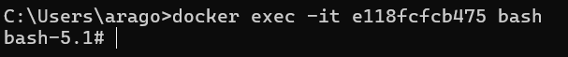
Nos loggeamos dentro de MySQL usando mysql -u root -p
Password: root
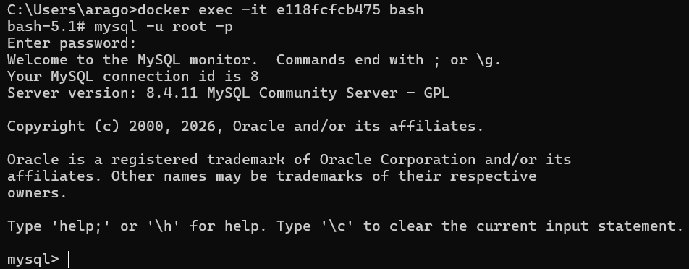
Entramos y usamos la base de datos library
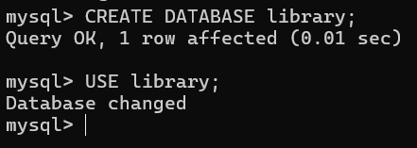
Creamos las tablas users, bookLoan y books
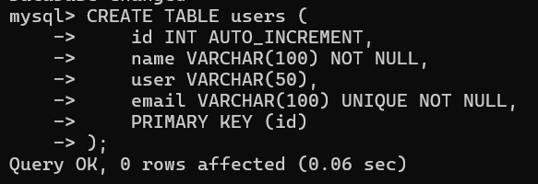
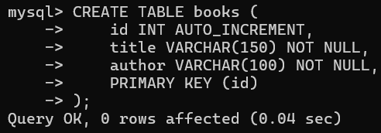
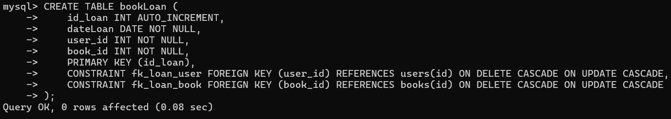
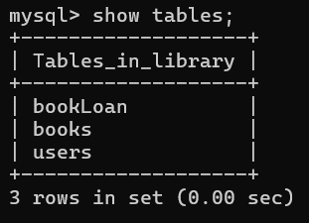
Inserto registros en las tablas
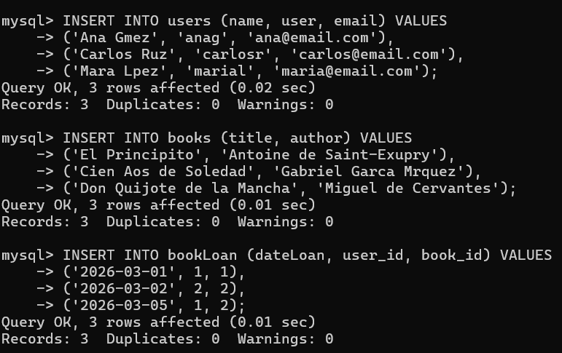
Se muestran los datos registrados en las tablas
